…… και τέταρτο

Σχηματίζω τους δείκτες στο ρολόι.

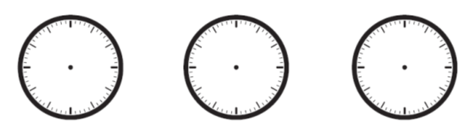

εννιά και τέταρτο

μία και τέταρτο

δύο και τέταρτο



εφτά και τέταρτο

οχτώ και τέταρτο

δώδεκα και τέταρτο



έντεκα και τέταρτο

πέντε και τέταρτο

τρεις και τέταρτο

…… παρά τέταρτο

Σχηματίζω τους δείκτες στο ρολόι.



εννιά παρά τέταρτο

μία παρά τέταρτο

δύο παρά τέταρτο



εφτά παρα τέταρτο

οχτώ παρά τέταρτο

δώδεκα παρά τέταρτο



πέντε παρά τέταρτο

τρεις παρά τέταρτο

έντεκα παρά τέταρτο